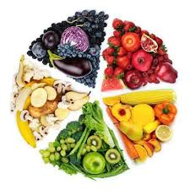
MANGIARE A COLORI
I colori vivaci di frutta e verdura non sono solo belli da vedere ma indicano la presenza di sostanze preziose, che ci aiutano a vivere meglio e in salute. Ad ogni colore corrispondono determinate proprietà, ecco perché è importante consumare sempre frutta e verdura di colori diversi,rispettandone la stagionalità, questo sia per trarre dalla frutta e dalla verdura il massimo livello di nutrienti e sia per evitare di assumere insieme agli alimenti anche sostanze chimiche (come antimicrobici) necessarie per la loro conservazione.
Ma quali sono questi “colori del benessere”? Vediamoli nel dettaglio.

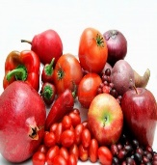
ROSSO
Frutta e verdura di colore rosso sono ricchi diantocianine e licopeni.
pomodori peperoni fragole ciliegie arance rosse anguria
rape
ravanelli
barbabietole
- Proteggono il nostro organismo dal rischio di malattie cardiovascolari e di alcuni tumori (in particolare i tumori al seno e alle ovaie nelle donne e quello alla prostata negli uomini)
- Stimolano le difese immunitarie
- Rafforzano le articolazioni
- Aiutano a mantenere integre le funzioni cognitive

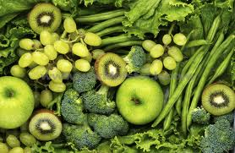
VERDE
asparagi agretti basilico bietole
cetrioli lattuga
indivia
spinaci zucchine
kiwi
Il colore verde di frutta e verdura è dovuto alla presenza di clorofilla. Oltre alla clorofilla sono anche una buona fonte di magnesioe acido folico, presente in particolare nelle verdure a foglia verde.
asparagi agretti basilico bietole
cetrioli lattuga
indivia
spinaci zucchine
- Riducono la pressione e il colesterolo LDL
- Stimolano le difese immunitarie
- Proteggono il nostro organismo dal rischio di tumori
- Contribuiscono al corretto funzionamento del sistema nervoso e muscolare, alla riduzione della stanchezza e dell’affaticamento.
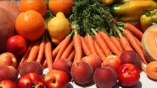
GIALLO/ARANCIO
La pigmentazione giallo/arancio è dovuta alla presenza di carotenoidi, bioflavonoidi e acido citrico. La tonalità gialla può indicare la presenza di luteina e zeaxantina.
limoni pompelmo mandarini arance melone pesche
carote
nespole
ecc..
- Proteggono la vista
- Rafforzano il sistema immunitario
- Aiutano a prevenire l’invecchiamento cellulare e il rischio di alcuni tumori

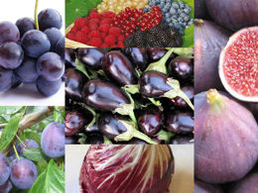
BLU/ VIOLA
Melanzane
frutti di bosco
prugne
uva nera
ecc.
Frutta e verdura di questo colore contengono antocianine, resveratrolo, potassio e magnesio
- Aiutano a prevenire tumori e patologie cardiovascolari
- Contribuiscono ad una corretta funzionalità dell’apparato urinario (in particolare i frutti di bosco)
- Migliorano la circolazione sanguigna proteggendo i capillari

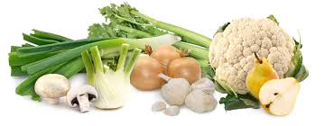
BIANCO
aglio cavolfiore finocchi funghi
porri
sedano
mela
pera
ecc
Frutta e verdura di questo colore sono ricchi di antociani,allicina, selenio, potassio e vitamina C.
- Contribuiscono al normale funzionamento del sistema muscolare e nervoso e al mantenimento di una normale pressione sanguigna
- Proteggono le cellule dallo stress ossidativo
- Contribuiscono al normale funzionamento della tiroide
- Riducono il rischio di tumori e malattie cardiovascolari
- Contribuiscono al normale mantenimento di unghie e capelli

